Katecheza 34
Temat: Grób Pański – myśleli, że to już koniec
Poznasz:
- wydarzenia związane ze złożeniem Pana Jezusa do grobu
- znaczenie symboliki grobu Pańskiego,
– dlaczego najważniejszym elementem grobu Pańskiego jest monstrancja (z Ciałem Chrystusa),
– kiedy i w jaki sposób możesz adorować przy grobie Jezusa
- Wykonasz ćwiczenia 1-5 str 70,71 w zeszycie ćwiczeń
- Złożenie Jezusa do grobu
„Już pod wieczór, ponieważ było Przygotowanie, czyli dzień przed szabatem, przyszedł Józef z Arymatei, szanowany członek Rady, który również wyczekiwał królestwa Bożego. Śmiało udał się do Piłata i poprosił o ciało Jezusa. Piłat zdziwił się, że już skonał. Kazał przywołać setnika i zapytał go, jak dawno umarł. Upewniony przez setnika, wydał ciało Józefowi. Ten zakupił płótno, zdjął Jezusa [z krzyża], owinął w płótno i złożył w grobie, który wykuty był w skale. Przed wejście do grobu zatoczył kamień. A Maria Magdalena i Maria, matka Józefa, przyglądały się, gdzie Go złożono”. (Mk 15,42-47)
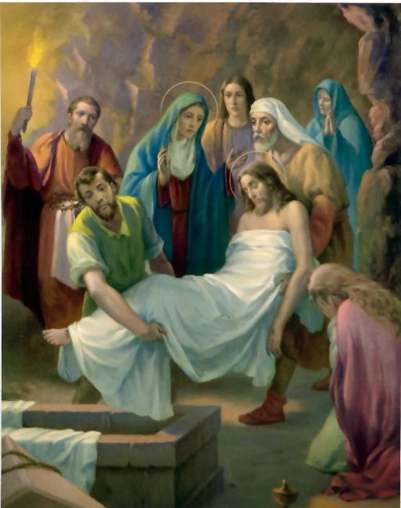
– Kim był Józef z Arymatei? – Po co Józef z Arymatei udał się do Piłata dzień przed szabatem? – Kto potwierdził Piłatowi, że Jezus umarł? – Co Józef zrobił z ciałem Jezusa po zdjęciu z krzyża? – Jaki był grób Jezusa? – Kto przyglądał się, gdzie złożono ciało Jezusa?
Wykonaj ćwiczenie 1 str 70 (zeszyt ćwiczeń)
Wydawało się, że śmierć i pośpieszny pogrzeb zakończyły sprawę Jezusa z Nazaretu. Wstrząsu doznali wszyscy ci, którym Jezus przyniósł nadzieję. Uczniowie ukryli się, chcąc uniknąć prześladowań. W chwili wielkiego smutku zapomnieli, że przepowiedział wszystko, co później się wydarzyło, że po swojej męce i śmierci zmartwychwstanie.
2. Zapowiedzi męki i zmartwychwstania - wykonaj ćwiczenie 2 str. 70 (zeszyt ćwiczeń)
Jezus zapowiedział swoją mękę, śmierć i zmartwychwstanie. Jego pusty grób jest dla nas znakiem nadziei, że śmierć nie jest końcem naszego życia, ale przejściem do domu Ojca. Tę drogę otworzył nam Jezus przez swoje zmartwychwstanie. Dzięki wierze w Jezusa w chwili śmierci bliskich smucimy się z powodu rozłąki z nimi, ale nie popadamy w rozpacz.
3. Misja Jezusa
„Tak bowiem Bóg umiłował świat, że Syna swego Jednorodzonego dał, aby każdy, kto w Niego wierzy, nie zginął, ale miał życie wieczne”. (J 3,16)
– Dlaczego Jezus przyszedł na świat? - wykonaj cw.3 str 71
Jezus przyszedł na świat, aby nikt z wierzących w Niego nie zginął. Taką misję otrzymał od Boga. Ten, kto wierzy w Jezusa, wierzy, że kiedyś zmartwychwstanie, jak On zmartwychwstał. Ta świadomość dodaje siły, wnosi radość.
4. Symbolika grobu Pańskiego
– Kiedy wspominamy dzień śmierci i złożenia ciała Jezusa do grobu?
– Jakie elementy wystroju kościoła przypominają nam o złożeniu Jezusa do grobu?
Zwyczaj tworzenia grobu Pańskiego pochodzi z Palestyny, od XVI w. przyjął się także w Polsce. Jest to specjalnie przygotowane miejsce w świątyni, w którym znajduje się figura zmarłego Jezusa oraz monstrancja okryta przezroczystym welonem symbolizującym całun, w który został owinięty Zbawiciel. Śmierć Jezusa na krzyżu zostaje zaznaczona przez symboliczne przeniesienie Najświętszego Sakramentu do kaplicy grobu Pańskiego oraz przez zgaszenie wiecznej lampki.
– Co jest najważniejszym elementem grobu Pańskiego?
– Dlaczego najważniejszym elementem jest monstrancja z Najświętszym Sakramentem?
Klęcząc przed grobem Pańskim, spoglądamy na żywego Jezusa ukrytego w Najświętszym Sakramencie. Pomimo smutku Wielkiego Piątku przyjmujemy pełną nadziei postawę oczekiwania na zmartwychwstanie. Adorujemy Jezusa, dziękując Mu za cierpienia, które stały się dla nas źródłem życia wiecznego. Grób Pański to grób nadziei.
Czym jest dla mnie Wielki Piątek? - Wykonaj ćw.4 str 71
Czekamy na zmartwychwstanie – Adoracja grobu Pańskiego
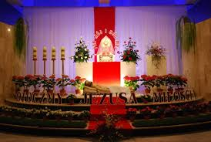

Każda parafia buduje grób Pański i przyozdabia go. Wszystko po to, by wierni w poranek wielkanocny mogli odkryć, że grób Jezusa jest pusty, a On żyje! Symbolicznym wyrazem tego jest ponowne zapalenie wiecznej lampki przy tabernakulum, już podczas Wigilii Paschalnej.
Dziś patrzymy na grób Jezusa w perspektywie Jego zmartwychwstania. Czuwamy przy grobie, jak Matka Jezusa i wierni uczniowie – Maria Magdalena, Nikodem, Józef z Arymatei. Podziękujmy Jezusowi za wszystko, co dla nas uczynił.:
„Dziękuję Ci za to, że byłeś między nami jak zwyczajny człowiek. Dziękuję za Twoje słowo, które głosiłeś dzień po dniu. Dziękuję za to, co mówiłeś o Bogu, Twoim Ojcu. Dziękuję Ci za to, że uczyłeś, jak należy odnosić się do ludzi. Dziękuję, że umarłeś za mnie. Dziękuję, że dzięki Tobie mam nadzieję na nowe życie”. (oprac. na podst. M. Maliński, Katechizm dla bierzmowanych, http://www.opoka.org.pl/

